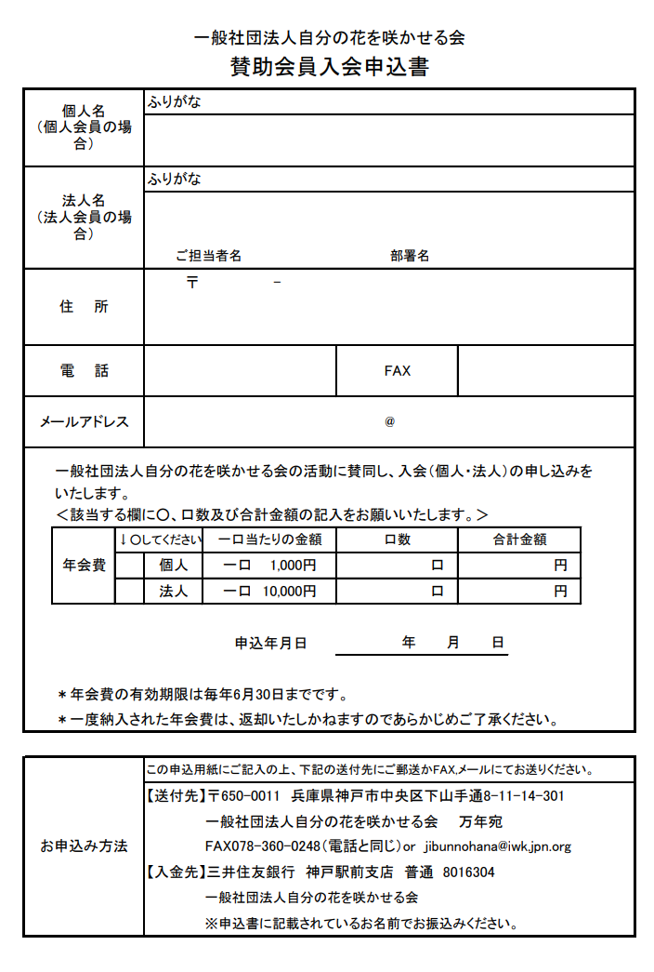

jibun-hana@wonder.ocn.ne.jp

年　　月　　日